Практическое занятие № 1.

СОМАТОГРАФИЧЕСКОЕ ИЗОБРАЖЕНИЕ
ЧЕЛОВЕКА-ОПЕРАТОРА

Цель работы: закрепление знаний основ эргономики и при обретение практических навыков определения основных зон рабочего места оператора системы «человек-машина» (СЧМ).
Задачи работы:
- ознакомиться с методикой антропологических измерений при эргономическом анализе промышленных изделий;
- изучить методику обработки и оценки полученных антропометрических данных;
- приобрести первоначальные навыки соматографического выполнения изображения человека-оператора в рабочих позах при эргономическом анализе промышленных изделий.

Методика выполнения работы

В основе рациональной компоновки машин и пультов управления лежит знание основных границ зон досягаемости для рук и ног оператора, которые могут определяться двумя основными методами:
а) моделированием в натуральную величину - при этом методе оценка границ зон производится на основании измерений энергозатрат человека-оператора, производящего рабочие действия на экспериментальном макете в масштабе 1:1;
б) соматографией - рабочим методом, использующим изображение человеческого тела в различных рабочих позах с учетом антропометрических данных и норм технического черчения. На практике методами соматографии пользуются следующим образом. На рабочих чертежах машины в соответствующем масштабе вычерчивается схематическое изображение фигуры оператора в одной или нескольких рабочих позах. Контурное соматографичсское изображение фигуры оператора вычерчивается на основании антропометрических измерений, выполненных для больших групп людей. Соматография не учитывает индивидуальных особенностей каждого отдельного человека и ориентируется на “среднего человека”, размеры и средние пропорции тела которого определены статистически. Однако при проектировании СЧМ необходимо принимать меры для того, чтобы она была одинаково удобна для операторов и низкого, и высокого роста, поэтому представляют интерес не только средние значения измеренных характеристик, но и их статистический разброс.
Большинство измерений, характеризующих человека, изменяются по нормальному закону распределения (закону Гаусса), основными характеристиками которого является среднее М и среднеквадратичное отклонение σ. По данным ВНИИТЭ и института антропологии МГУ, основные антропометрические показатели для мужчин и женщин России представлены на рис. 1.1 и в табл. 1.1 (для жителей Юга России антропометрические показатели больше и могут приниматься по таблице как М+σ).
Для нормального распределения характерны следующие зоны охвата антропометрических показателей в зависимости от доверительного интервала (табл. 1.2).
В проектном задании обычно указывается, для какого процента людей система “человек-машина” должна быть комфортной. Для определения минимальных и максимальных антропометрических показателей операторов достаточно по табл. 1.2 найти доверительный интервал и значение коэффициента z. Далее по известному расчетному росту Н и его среднеквадратичному отклонению (см. табл. 1.1.) в заданном доверительном интервале находят максимальный рост:
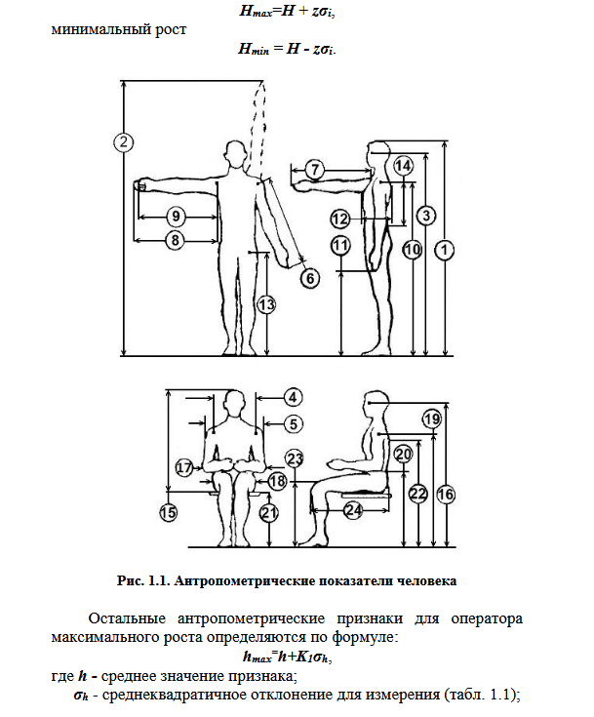

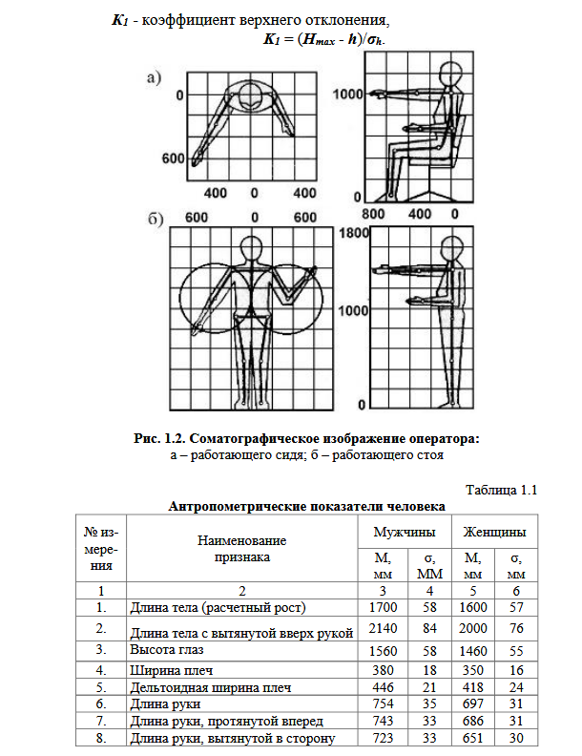

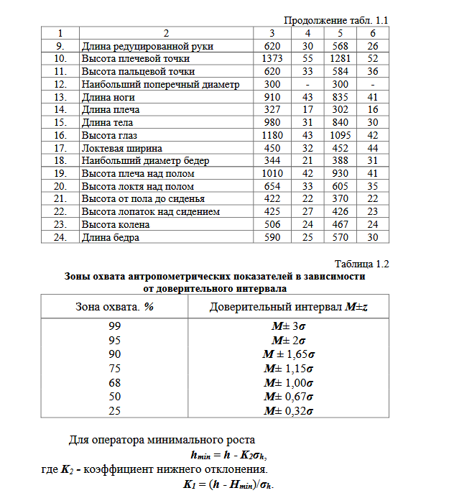

Для анализа СЧМ на антропометрическое соответствие производится построение соматографических изображений операторов среднего (расчетного), а также максимального и минимального ростов, на основании которых выполняются плоские манекены в масштабе, в котором выполнены чертежи общих видов изделий (обычно М 1:10, 1:20).
Соматографическое изображение человека строится по семи основным антропометрическим точкам (рис. 1.2, а, б) на масштабной сетке (ил миллиметровой бумаге) в рабочих позах (обычно стоя и сидя).
Для выполнения работы студент должен иметь миллиметровую бумагу (формат А4), чертежные принадлежности (циркуль, линейку, транспортир, карандаш). Допускается выполнение задания на персональном компьютере в системе «Компас-3D» или других графических редакторах.

Порядок выполнения работы

1. Для заданной группы операторов (на Ваш выбор) составить таблицу расчетных значений основных антропометрических признаков.
2. По заданному проценту людей (75%), для которых СЧМ должна быть комфортной, рассчитать максимальные и минимальные значения основных антропометрических признаков в доверительном интервале.
3. Выполнить контурные изображения оператора расчетного роста в рабочих позах стоя и сидя. Следует иметь в виду, что рисунок в дальнейшем будет усложняться дополнительными построениями.

Указания по составлению отчета

Отчет должен включать:
- цель и задачи работы;
- задание (выполнить контурные изображения фигуры человека в рабочих позах стоя и сидя по антропометрическим данным);
- основные антропометрические признаки группы операторов заданного пола и роста, данные занести в таблицу 1.3;
